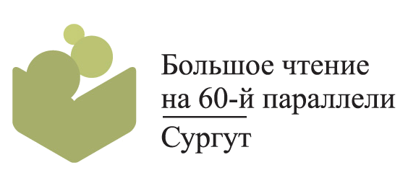
Конференция
«XXI век – нравственные ценности института семьи»

30 марта
Место проведения: Зал Гуманитарного корпуса СурГУ
09.30 – 10.00 Регистрация участников
Открытие конференции
10.00 – 10.10 | Приветственное слово Попова Дмитрия Валерьевича, Главы города Сургута
10.10 – 10.40 | Вступительное слово: Черняка Якова Семеновича, заместителя Главы администрации города Сургута, Президента Фонда развития и коммуникации северных городов «60 параллель».

Стационарные доклады:
10.20 – 10.40 «Большое чтение» на 60-й параллели»
Жукова Надежда Васильевна, директор МУК «Централизованная библиотечная
система» (г.Сургут)
10.40 – 11.00 | «Святое семейство, или Семья - чудо и таинство»  Гениева Екатерина Юрьевна – директор Всероссийской государственной библиотеки иностранной литературы им. М.И. Рудомино, руководитель проекта «Большое чтение» в России (г. Москва)
11.00 – 11.20 | «Служба слова - на злобу дня и доброту века»  Быков Леонид Петрович – доктор филологических наук, профессор, зав. кафедрой русской литературы ХХ и XXI вв. УФУ (г. Екатеринбург)
11.20 – 11.40 | «Семейное чтение как основа духовно-нравственного развития ребенка»  Дворяшина Нина Алексеевна – доктор филологических наук, профессор кафедры литературы и журналистики СурГПУ (г. Сургут)
11.40 – 12.00 | Кофе-брейк
12.00 – 12.20 | «Семья как вызов»  Архангельский Александр Николаевич – профессор Национального исследовательского университета Высшая Школа Экономики, обозреватель РИА-Новости, автор и ведущий программы «Тем временем» (телеканал "Культура", г. Москва)
12.20 – 12.40 | «Домострой, как источник традиций формирования семейных ценностей»  Ташлыкова Марина Ивановна – кандидат исторических наук, старший преподаватель кафедры истории России СурГУ (г. Сургут)
12.40 – 13.00 | «О традиционных семейных ценностях обских угров в воспитании подрастающего поколения»  Айпин Еремей Данилович – писатель, член Союза писателей России, общественный деятель (г. Ханты-Мансийск)
13.00 – 14.00 | Обед
14.00 – 14.20 | Лоншакова Екатерина Владимировна – председатель «Общества русской культуры», директор Колледжа русской культуры имени А.С. Знаменского (г. Сургут)
14.20 – 14.40 | «Что нам стоит Дом построить?» (Домострой и современная школа).  Галян Софья Витальевна – старший преподаватель кафедры литературы и журналистики СурГПУ (г. Сургут)
14.40 – 15.00 | «Проект «Большое чтение на 60-й параллели» в контексте культурной экспансии»  Мадьярова Мария Николаевна – заместитель директора по работе с читателями. Государственной библиотеки Югры (г. Ханты-Мансийск)
15.00 – 15.20 | «Домашние традиции разных стран в Английском разговорном клубе»  Чупис Анна Николаевна – студентка 3 курса факультета лингвистики СурГУ, Президент Английского разговорного клуба «Глобус» (г. Сургут)
15.20 – 16.00 | «Нити родства»  Вэлла Юрий Кылевич – писатель, публицист, член Союза писателей России, общественный деятель (г. Нижневартовск)
16.00 – 16.30 | Подведение итогов конференции. Обсуждение докладов.

Ответственный, зам директора МУК ЦБС Кузнецова С.Г. Контактный телефон р.37-53-10

